缺陷登记和跟踪统一标准
缺陷登记和跟踪统一标准 1
1 缺陷格式要求 1
1.1 缺陷必须包含的项目 1
1.2 Summary，缺陷命名规则 2
1.3 Description，缺陷描述规则 2
1.4 Status，缺陷状态说明 2
1.5 Suverity，严重级别说明 3
1.6 Priority，优先级说明 4
1.7 导入阶段说明 5
2 缺陷处理流程 6

缺陷格式要求

缺陷必须包含的项目
Summary：缺陷名字，见说明
Detected by：缺陷发现者
Detected on date：发现时间
Suverity：严重级别，见说明
Priority：优先级，见说明
导入阶段：见说明
缺陷类型：略
Assigned to：缺陷所属者。如果不能定位到具体开发人员，统一定义给子系统的项目经理。
Detected in version：发现缺陷的系统版本。系统版本命名规则：yyyymmdd，如20060304
Project：所属子系统，同测试需求的product项。
Status：缺陷状态，见说明
Subject：缺陷对应测试用例所在的模块
reproducible：是否可重现。
是否新缺陷：区分是本次开发新增功能出现的缺陷，还是本次开发以前老版本功能的缺陷。

Summary，缺陷命名规则
规则：所属子系统_所属大模块_所属小模块_缺陷简单描述
缺陷命名要尽量唯一，同一子系统、同一模块，应采用同一名称。
级数可以扩充。
举例：考务前台_考生报名_考生登陆_不正确的用户名也可以登陆

Description，缺陷描述规则
1）用例执行产生的缺陷，按照TD的提示格式，输入实际执行结果。实际结果要详细描述缺陷现象。
2）自由测试产生的缺陷，必须关联到对应的测试用例。描述中应包含：
- 操作步骤（按此操作应可重现bug）。
- 期望结果
- 实际结果（错误现象的详细描述）
- 错误截屏，可选。

Status，缺陷状态说明
缺陷状态 | 含义
Open | 新发现的缺陷，尚未被处理。此状态由测试人员指定
Affirm | 开发人员已经确认bug的存在，但还没有修改。此状态由开发人员指定，应在Open的当天或第二天上班时指定。
Rejected | 已经被开发人员拒绝的bug，可能不能重现，也可能是bug描述不清，无法理解。设置此标志的同时，需要添加注释。此状态由开发人员指定。
Rejected_Closed | 项目经理确认为不需要修改的缺陷，或无效的bug。此状态由测试人员指定。
Fixed | 该缺陷已经得到修改，将会在下一个版本中消除。此状态由开发人员指定。
Closed | 该缺陷已经得到修改并已在最新版本中验证解决。此状态由测试人员指定。
ReOpen | 缺陷一度已经Closed，但在新版本中又出现了。此状态由测试人员指定。
Deferred | 该缺陷在该项目中不会被修改。此状态由开发人员指定。但必须事先由需求人员或开发主管确认。

Suverity，严重级别说明
定级划分 | 界定标准
1-Urgent | 废弃不用！为保持与以前标准的兼容性，保留此标志。
2-Very High  致命缺陷 | 系统不响应或异常退出。系统的有效部分无法操作且没有可供使用的工作区。  - 系统安装失败造成测试无法进行  - 在规格书中所描述的主体功能没有实现  - 应用程序异常中止  - 造成系统运行环境被破坏（包括死机、服务器程序死锁等）  - 导致操作系统崩溃（如Win NT/2000的篮屏、Win 98的系统致命错误等）  - 导致操作系统不响应  - 程序退出没有释放资源  - 导致其它应用程序出现异常（如无法启动、不响应、异常退出）  - 卸载时不提示客户确认即删除公用程序（公用DLL等）  - 造成重大安全隐患情况（如机密性数据的泄密）  - 其它导致操作系统或其它应用程序异常的情况
3-High  严重缺陷 | 系统无法满足基本的业务要求且没有便捷可用的工作区。性能、功能或使用方面严重不达标。（程序内部逻辑方面的错误）  - 功能基本实现，在特定的情况下导致功能失败  - 功能部分失败，对整体功能的实现不造成大的影响  - 用户操作将导致重要数据被破坏  - 系统运行效率差，处理及响应时间过长  - User Manual中出现明显误导用户的内容  - 出现频率极低，会对功能实现造成非致命影响  - 应用程序本身挂起  - 被测应用程序异常退出  - 系统无法正常安装、卸载或升级  - 其它导致被测系统本身出现无法正常运行的错误  - 导致输出的数据错误（数据内容出错、格式错误、无法打开等）  - 导致其它功能模块无法正常执行，如：  ·功能不完整或功能实现不正确；  ·导致数据最终操作结果错误  ·文件或数据传输不完整或不正确  ·对数据格式不进行检测  ·提示语句易误导用户，造成数据丢失等重大问题  - 其它导致被测应用系统其它模块无法正常运行或出现错误结果的情况
4-Medium  一般缺陷 | 系统能够满足业务要求。有快捷方便的工作区可供使用。性能、功能或使用方面并不是严重不达标。（程序表现层的错误或轻微的程序内部逻辑错误）  - 功能部分失败，对整体功能的实现基本不造成影响  - UI中出现以下问题（文字内容错误，图片不正确）  - User Manual中出现以下问题（文字内容错误、图片不正确、链接错误）  - 出现频率极低，会对功能实现造成非致命影响  - 影响当前操作结果  - 数据修改后没有保存提示  - 系统出错提示不正确或没有捕获系统出错信息  - 数据的重要操作（如删除、添加等）没有提示  - 其它影响被测模块/功能正常执行的情况
5-Low  微小缺陷 | 微小修改，提出建议，最好能够修正，但不是必需的。在发布准确性或实用性方面不会产生重大影响。  - UI中出现以下问题（拼写错误、界面不友好、页面中有乱码、风格不一致等）  - User Manual中出现以下问题（拼写错误、界面不友好、页面中有乱码、风格不一致等）  - 页面布局不合理  - 字体不一  - 语言不一致（如：中英文混合）  - 页面提示不明确  - 系统易用性不好  - 其它对被测模块功能实现没有影响的情况

Priority，优先级说明
- 缺陷优先级分为以下三个级别：
1 ：高，影响测试执行，需要马上修改或当天修改。
2 ：中，必须修改但并不影响测试执行的缺陷，下一版本修改。
3 ：低：需要完善的界面或功能，可以根据开发进度和项目质量要求，决定是否修改和修改时间。一般与严重级低对应。与缺陷类型中的“需要完善”对应
- 缺省的优先级为“2”

导入阶段说明
阶段名称 | 描述
1 需求 | - 需求定义错误或不完备  - 需求逻辑错误  - 需求文档描述错误，或太粗略，不具备可验证性
2 设计 | - 设计与需求定义不一致  - 设计功能逻辑上描述错误，或前后矛盾  - 设计不合理，导致性能不良，模组的可扩展性、灵活性、维护性差  - 设计不够详尽，表述不明确，或出现明显误导程序员的内容  - 数据结构定义错误
3 编码 | - 程序员对设计要求的理解错误  - 技术上达不到  - 程序员考虑不够周密，或太粗心，导致失误
4 测试 | - 测试过程设计错误，与测试要求不符  - 测试人员对系统不熟悉，误认为是错误  - 测试环境不符合规定要求
5 其它 | - 系统软件环境限制（包括操作系统、数据库、软件开发平台等），与客户实际的运行环境不一致  - 系统硬件环境限制（包括内存、CPU、机型等），与客户实际的运行环境不一致  - 其他意外情况

缺陷处理流程
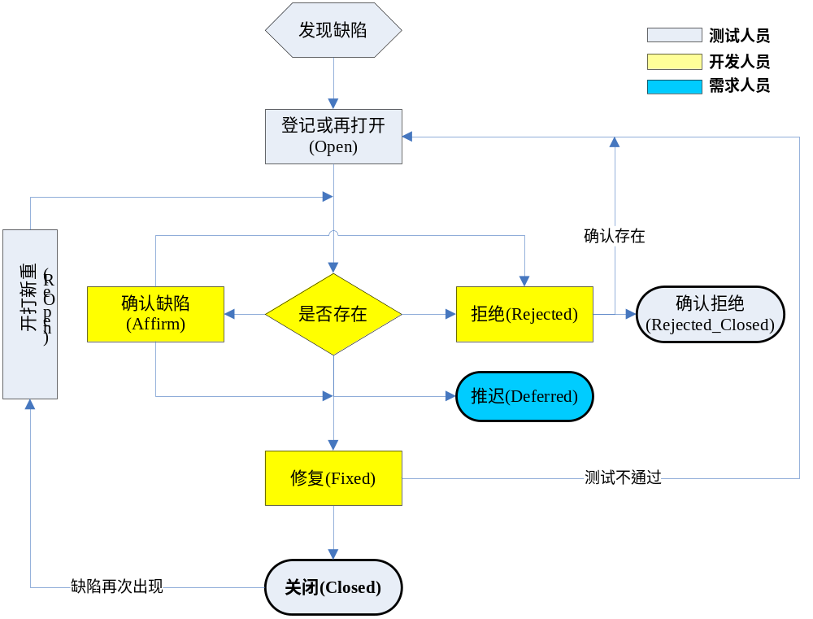补充说明：
  - 各缺陷状态的定义，参考“缺陷状态说明”
  - 新开的缺陷，状态为open
  - 关闭的缺陷，如果再次出现，状态才能为Reopen。Fixed状态的缺陷，要是发现还存在，状态应为open。
  - 缺陷跟踪采用谁发现，谁跟踪的原则。
  - 致命的、高优先级的缺陷，要直接通知开发人员。
  - 很难重现的缺陷，最好要求开发人员当场确认。
  - Deffered状态，表示本次开发不修改，需要需求人员或开发主管确认。
  - Fixed状态的缺陷，可在下一版本或补丁包中验证。
  - 被开发人员rejected的缺陷，如果确认存在，提交项目开发负责人或项目测试负责人处理，并口头通知。
  - 凡是导致程序异常退出、或不响应的，全部定义为2-Very High严重级别和1-High优先级；
  - web程序，凡是出现页面不能显示或出现页面打不开或调试信息的，全部定义为3-High严重级别和1-High优先级；
  - 凡是本次开发需要修改的缺陷，都在定义在Low以上

